開博SMS需求功能說明確認
需求確認簽核 : 開博IMS需求# 3929
請參閱文件【(RA)_20080519_發票抬頭相關規格調整.doc】
規格確認後，請於下方需求提出人簽核簽名
若有需補充說明的，亦可於下方「補述說明」欄位寫下您寶貴建議。
日期 | 集團別 | 系統台 | 需求提出人簽核 | 補述說明
 |  |  |  | PM自行提出

發票抬頭相關規格調整
- 問題描述
  - ACH 帳號還沒核准之前，如果發現發票抬頭的資料有KEY 錯，無法立即修正(因為目前程式卡非新增狀態下無法做發票抬頭的維護)。
若SO106資料存檔完畢後，才發現發票抬頭選錯，是否允許重新指定發票抬頭資料。
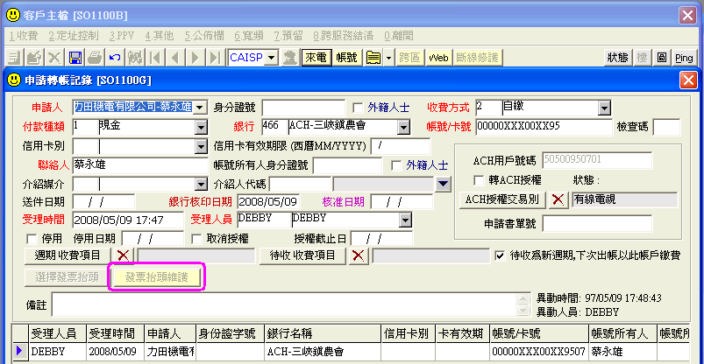
  - 針對更新V530後，線上客戶反應該機制流程上不太流暢，為何於發票抬頭維護已可選定發票抬頭，還要跳離開再選擇，且又要下條件去查，十分的不順且增加了許多作業動作，其建議只要保留發票抬頭維護功能即可，且此應為一個獨立功能，新增、刪除、修改提出規格調整。

- 需求目的與範圍
- [SO1100F]客戶帳戶資料
  - 增加『刪除發票抬頭』權限。
  - 『選擇發票抬頭』功能鈕移除。
  - 執行『刪除發票抬頭』功能時，須增加判別，若已有被指定至該客編之B項、C項未收資料者，請提出警告資訊；若無則直接刪除該帳號對應之發票抬頭資訊(SO002AD)。
已有被指定至該客編之B項、C項未收資料者，請提出警告資訊顯示：
B項 | 帳號 | 收費項目名稱 | 起迄日 | 設備序號
C項 | 帳號 | 收費項目名稱 | 收費起迄日 | 設備序號
並出現選項：
YES：將對應資料的帳號及發票流水號清除。
NO：不做異動。
  - 當SO1100F存檔時,其無指定發票抬頭,在秀出警示訊息後,請自動帶出SO114FA之功能供客戶使用。

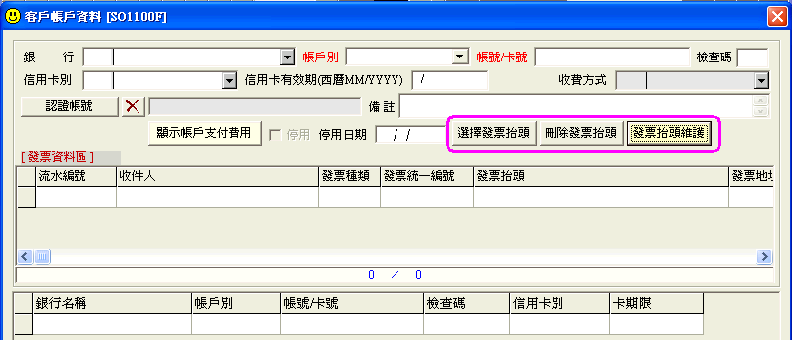

- [SO114FA]發票抬頭維護
- 發票抬頭資料頁籤，流水編號前增加【選取】列，允許使用者複選，並將單筆選定鈕，改為【選定】。
- 新增『發票抬頭功能』權限，往下細分為：新增、修改、停用、選定，且上述權限需獨立，不要綁在SO002A(或H項的)修改權限下。
- 查詢區，「收件人」欄位預設帶入H項帳號所有人姓名，並提供下拉選擇允許修改選擇CATV用戶名稱、設備申請人姓名，以節省客戶key in或查詢的步驟與時間。作法請參考SO1100G申請人。
- 「發票抬頭維護」按鈕，其點選進去功能之caption名稱為「發票抬頭管理」，建議名稱應改為一致。
- 查詢區與輸入區分開顯示須明顯，請加強畫面顯示，建議可增加分隔線或標示查詢區、輸入區。
- H項或帳戶資料，在新增發票抬頭時,預設值請抓客戶主檔的發票資料『發票抬頭』、『發票地址』、『統一編號』、『發票種類』，如不相同再由使用者人工自行修改。
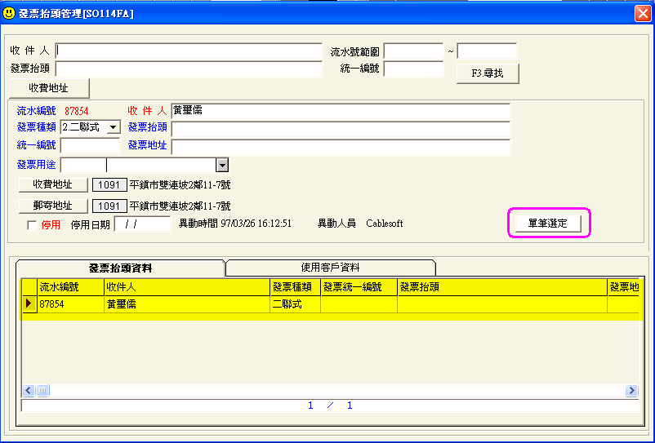

- [SO1100G]申請轉帳記錄調整：
  - 若使用者有『發票抬頭維護』的權限，在進入到『發票抬頭維護』功能時，由系統自動將SO106.INVSEQNO對應的SO138資料帶出來至功能畫面上以依修改使用。
  - 『選擇發票抬頭』功能鈕移除。
  - 客戶因卡到期，將H項資料停用，並重新申請一筆新H項核准，此時發現若新申請的帳號，已存在原有的客編下，但銀行名稱不同(發生銀行合併狀況，需調整銀行名稱)或信用卡到期後，又在重新申請時，則不會新增一筆資料至SO002A，由於H項為客戶申請轉帳紀錄的歷程，所以需調整規格，允許可新增一筆帳戶資料到SO002A。故請判斷H項修改資料同步到SO002A時，請將WHERE條件chargetitle＝ｘｘｘｘ移除。
- 於B、C項選擇帳號資訊，若其帳號僅有對應一筆發票抬頭資訊時，則於選擇帳號資訊後即自動帶入，不用再人工選擇發票抬頭內容；若為多筆則保持原規則須客戶自行選擇確認。
- [SO1132C]清除帳號時，請一併清除發票抬頭流水號。

- 需求限制(可參考RA文件限制撰寫參考條列)
- 系統功能需求
- 系統功能架構圖/作業流程圖
- 功能性需求

處理名稱 | 資訊處理程序
執行程序與規則
資料輸入／來源
資料輸出／目的地
限制與備註

- 非功能性需求
- 人機介面
- 資料詞彙
- 附註
(一) 其他說明
(二) 參考資料

版本紀錄 :
版本 | 日期 | 製作人 | 說明
V0.1 | 2008/05/05 | DEBBY | 初次建立
V0.1 | 2008/05/14 | Liga | 合併原題號3857：  - 增加H項資料同步至與SO002A問題  - 修正問題描述第3點內容
V0.2 | 2008/05/19 | DEBBY | 將2008/05/16會議結果統整成 (RA)_20080519_發票抬頭相關規格調整.doc

